
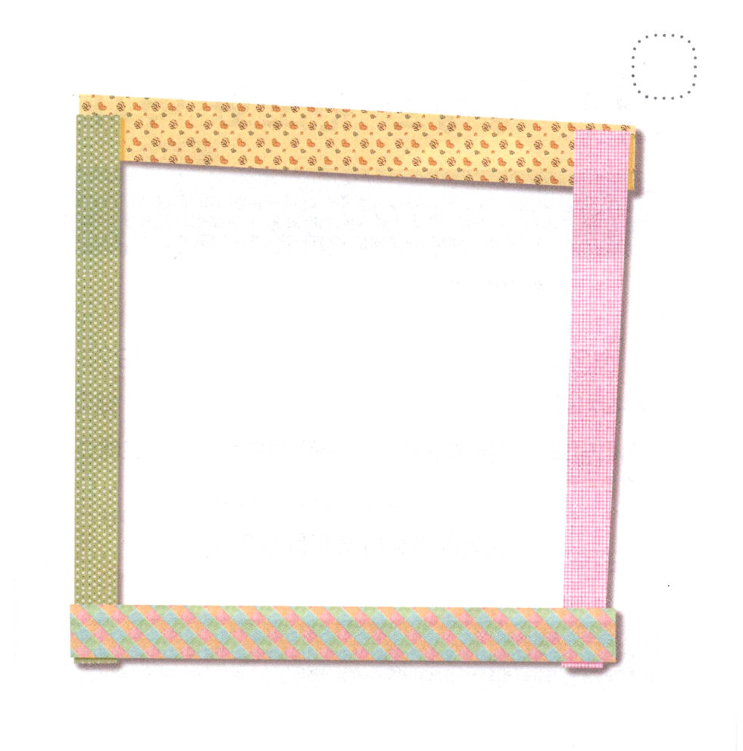

げつようび
にち

1:4～8
らといっしょにいるとき、イエスはらにこうじられた。「エルサレムをれないで、わたしからいたのをちなさい。ヨハネはでバプテスマをけたが、もうもなく、あなたがたはのバプテスマをけるからです。」(4～5)

パパ、ママ せんせい ともだちが わたしを たすけて
くれますが えいえんな ことでは ありません。
えいえんな ことは ただ かみさまだけが
くださることが できます。
かみさまの こどもになった わたしを えいえんに
みちびいて くださり
まもって くださる せいれいが いま わたしと
ともに おられます。
きょうも かみさまの れいである せいれいに
みたされる いちにちを おくりましょう。

かみさまの こどもとして イエス・キリストの おなまえを よぶ
ときごとに こたえてくださる かみさまに かんしゃします。
イエス・キリストの おなまえによって おいのりします。アーメン

★「たすけぬし」という ことばを かいてみましょう


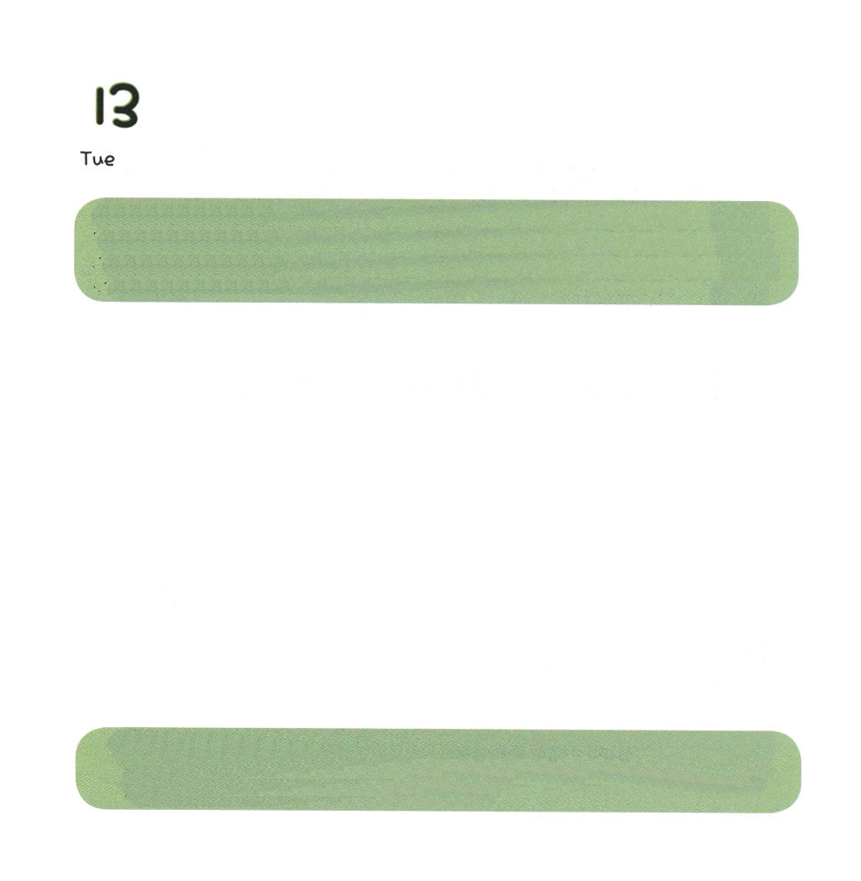

かようび
にち

ヨハネ14:16～17
わたしはにおいします。そうすれば、はもうひとりのけをあなたがたにおえになります。そのけがいつまでもあなたがたと、ともにおられるためにです。そのは、のです。はそのをけれることができません。はそのをもせず、りもしないからです。しかし、あなたがたはそのをっています。そのはあなたがたとともにみ、あなたがたのうちにおられるからです。

はじめて いく みちなのに わかれみちに であいました。
どうしたらよいでしょう。
もくてきちの ほうこうを おしえてくれる みちしるべを みて
したがって いけば よいのです。
かみさまの みことばは レムナントの じんせいを
みちびいて くださる みちしるべです。
けいやくを にぎって しんこうで いのれば
せいかくな せいれいの みちびきを うけるでしょう。

あいの かみさま
まだ ちいさいですが きょうも せいれいの こまかい みちびきを
うけて いちにちを おくることが できますように。
イエス・キリストの おなまえに よって おいのりします。アーメン

★ただしい ことばに したがって いってみましょう。

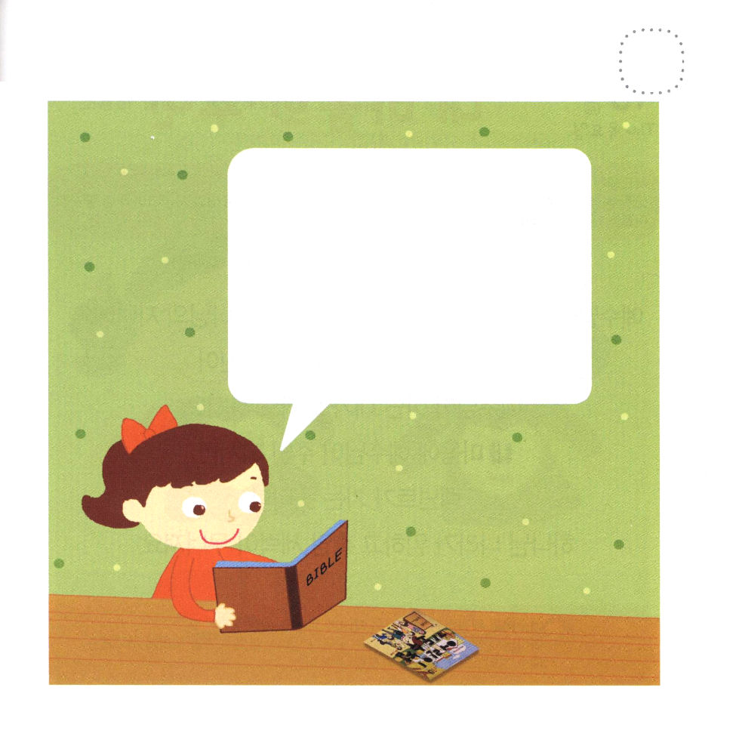


すいようび
にち

マタイ28:16～20
イエスはづいてて、らにこうわれた。「わたしにはにおいても、においても、いっさいのがえられています。それゆえ、あなたがたはって、あらゆるのをとしなさい。そして、、、のによってバプテスマをけ、また、わたしがあなたがたにじておいたすべてのことをるように、らをえなさい。よ。わたしは、のわりまで、いつも、あなたがたとともにいます。」(18～20)

せいしょを よんで もくそうして あんしょうすることは
たいせつです。
かみさまの みことばは たましいを いかす
いのちの みことばです。
みことばは ひとが ほめたり はげましてくれる ことと
くらべることが できない あたらしい ちからを あたえます。
わたしの れいを いかす かみさまの みことばを もくそうして
きょうも ふくいんに ふかく ねを おろしましょう。

あいの かみさま。
みことばが きこえて しんじられて みことばを にぎって いのる
いちにちを おくることが できますように。
イエス・キリストの おなまえによって おいのりします。アーメン

★ヨハネ６しょう６３せつの みことばを あんしょう しましょう。

いのちを あたえるのは
みたまです。にくは なんの えきも もたらしません。
わたしが あなたがたに
はなした ことばは、
れいであり、また
いのちです。

ヨハネ６：６３



もくようび
にち

1:1～8
しかし、があなたがたのにまれるとき、あなたがたはをけます。そして、エルサレム、ユダヤとサマリヤの、およびのてにまで、わたしのとなります。(8)

イエスさまを すくいぬしとして うけいれた わたしは
すくわれた かみさまの こどもです。
しかし ときどき わたしの こころの しゅじんが
イエスさま ではない じぶんに なることが あります。
わたしの こころに イエスさまが しゅじんに なれば
レムナントが いく ところごとに
かみのくにが のぞんで くらやみの ちからが くずれます。

イエスさまを うけいれて かみさまの こどもに なりました。
かみさまの こどもである レムナントが いく ところごとに
インマヌエルの しゅくふくを あじわわせて ください。
イエス・キリストの おなまえによって おいのりします。アーメン

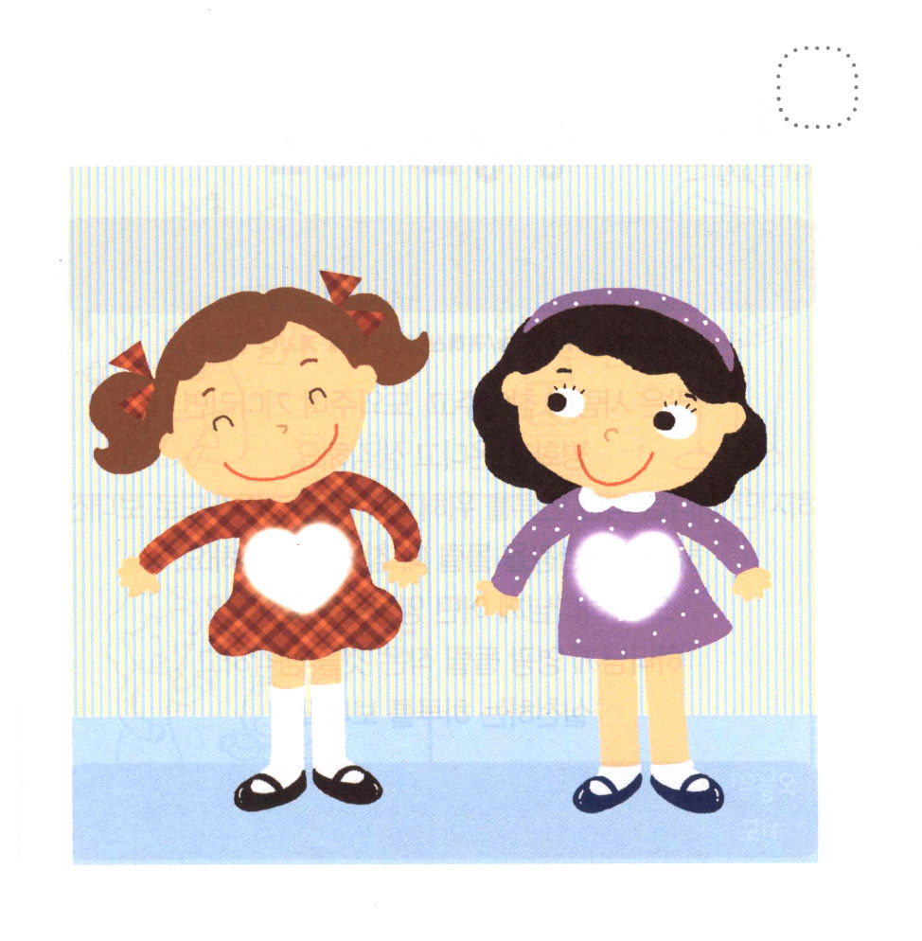

★わたしの こころの しゅじんは わたしかな
イエスさまかな。 しずかに みことばを もくそうしましょう。


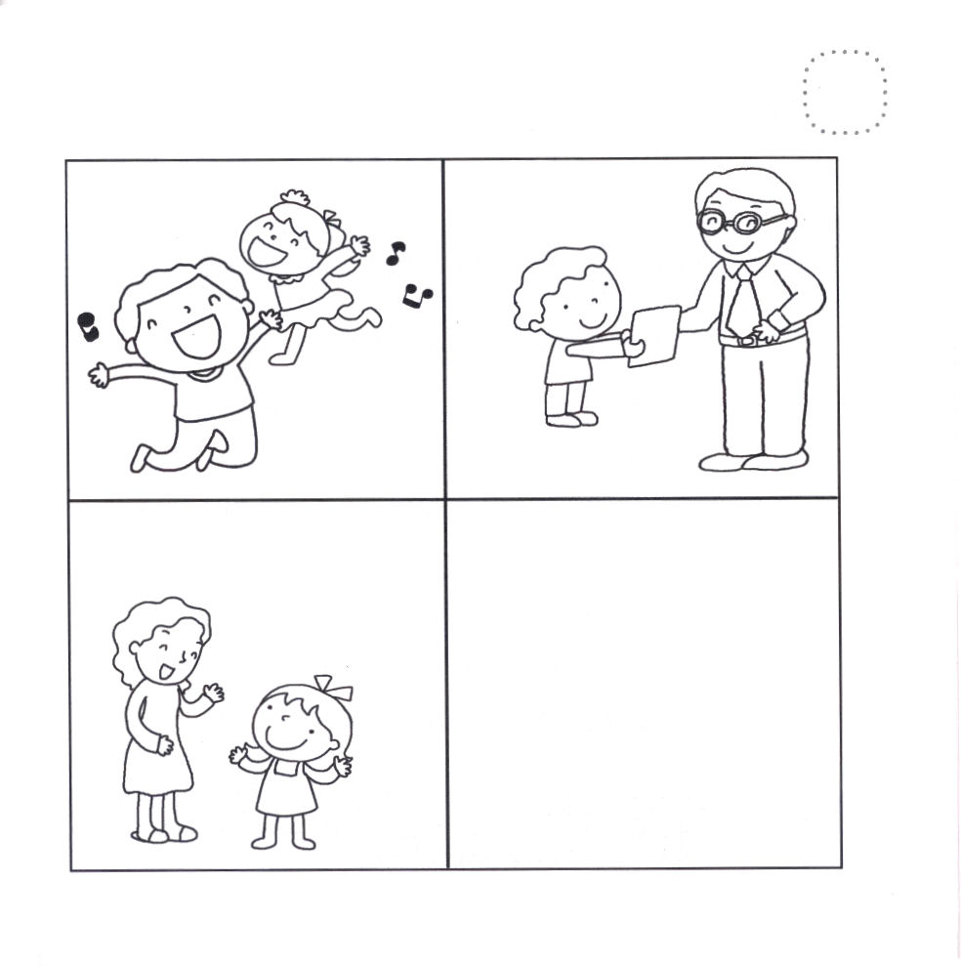

きんようび
にち

ルカ 2:1～14
「いときに、が、にあるように。のに、が、にかなうにあるように。」(14)

おおくの ひとが がまんしてあげて たすけてあげて
まっていれば へいわが くると おもっています。
しかし、かみさまを はなれた じんるいの ために
イエスさまを キリストとして おくってくださった
かみさまに えいこうを ささげるとき
まことの へいわが のぞみます。
きょう かみさまに どんな えいこうを ささげますか。
かみさまに えいこうを ささげる ちいさな ことを かんがえて
やってみる いちにちを おくりましょう。

あいの かみさま。
きょうも とても ちいさな ことにも かみさまに えいこうを
ささげる すてきな レムナントに ならせて ください。
イエス・キリストの おなまえに よって おいのりします。アーメン

★かみさまに えいこうを ささげる レムナントに
いろを ぬって あいている ところに かみさまに
えいこうを ささげることを かんがえて かいてみましょう。


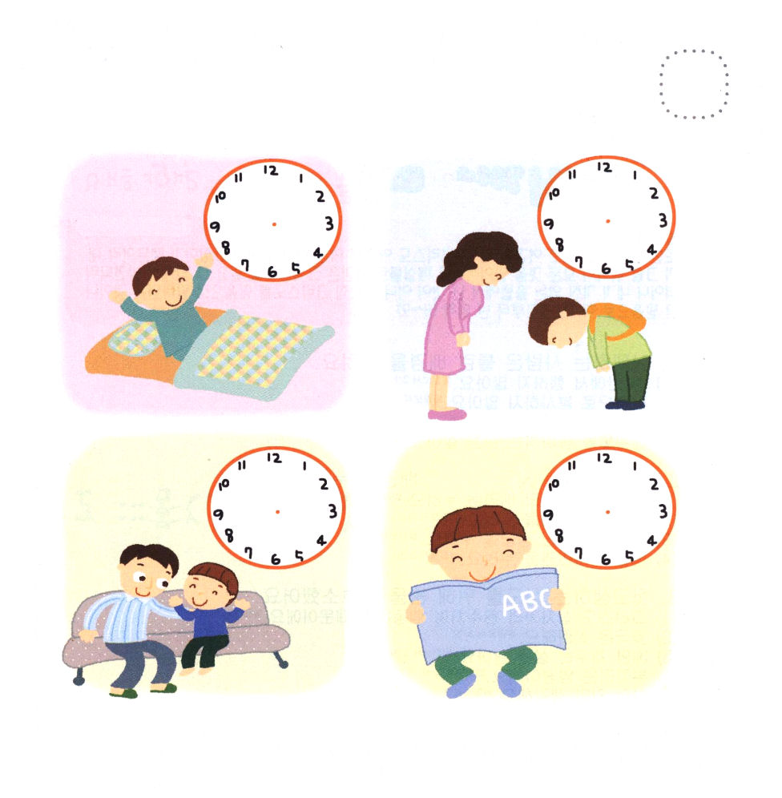

どようび
にち

ヨハネ3:1～16
は、に、そのひとりをおえになったほどに、をされた。それはをじるが、ひとりとしてびることなく、のいのちをつためである。(16)

なにも かみさまに きかずに いっしょうけんめいに
する ともだちが います。
ある ともだちは くるしみが きた ときだけ
かみさまに いのります。
かみさまは レムナントが いつも かみさまが くださる
めぐみの なかに いることを ねがわれます。
わたしを あいして ひとりごを くださった
かみさまの あいを ２４じかん あじさう
いちにちを おくりましょう。

あいの かみさま
とても ちいさな ことでも いのりで かみさまと つうじあう
レムナントに ならせて ください。
イエス・キリストの おなまえによって おいのりします。アーメン

★かみさまは いつでも わたしと ともに おられます。
わたしの スケジュールを かんがえてみて とけいの
はりを かいてみましょう。

